Guía de Instalación - Programa Automatización Test de Leger.

**Creación del entorno a ejecutar.**

Para ejecutar el programa de automatización del Test de Leger, se deben cumplir con los siguientes requisitos mínimos de hardware.

1. Procesador Ryzen 3 ó Intel i3
2. Gráficos Integrados.
3. Almacenamiento interno de 30 G
4. RAM de 4 G

Para una ejecución más rápida y eficiente del programa, es deseable contar con las siguientes especificaciones de hardware.

1. Procesador Ryzen 5 ó Intel i5 en adelante
2. Tarjeta Gráfica dedicada NVIDIA.
3. Almacenamiento interno de 30 G
4. RAM de 8 G.

NOTA: Las anteriores especificaciones no aseguran un procesamiento en tiempo real del programa.

En cuanto a las especificaciones de software, se deben seguir las siguientes indicaciones:

1. Instalación de Anaconda.

Se incluye el link de la página oficial de anaconda para realizar su respectiva instalación. <https://www.anaconda.com/products/individual>

Al realizar la instalación de Anaconda nos dirigimos a “Environments”, tal y como se observa en la figura 1.

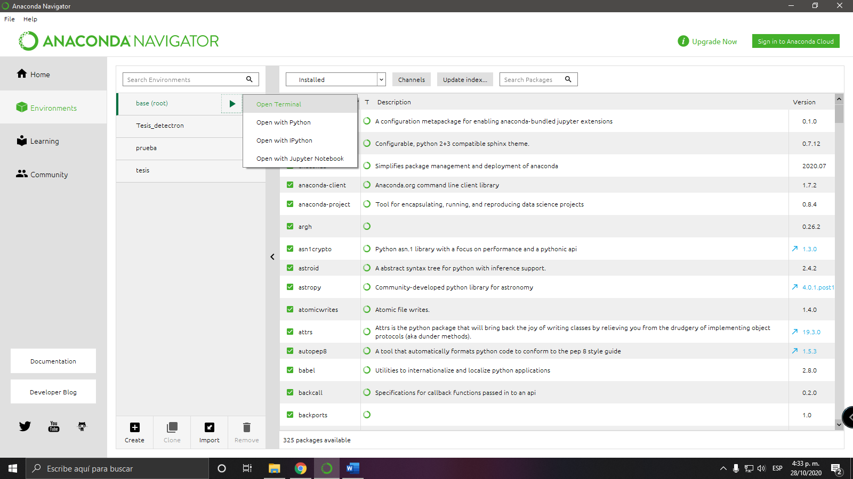Figura 1. Entorno de Anaconda luego de la instalación.

1. Creación del entorno de Anaconda.

Se realiza la creación de un entorno con su respectivo nombre en Python (versión 3.6 - 3.7)

En caso de que no aparezca la versión 3.7 ni la 3.6 nos dirigimos al entorno “base(root) y le damos click al icono de flecha hasta que aparezca el letrero de Open Terminal, tal y como se observa en la imagen anterior; luego de abrir el terminal escribimos la siguiente línea:

conda install python=3.7

1. Instalación de Paquetes

Para la instalación de los paquetes requeridos se abre open terminal y se escriben los siguientes comandos (uno por uno):

**Nota:** Instalar únicamente las versiones enunciadas a continuación.

Pip install numpy

pip install matplotlib

pip install imutils

pip install mathematics

pip install times

pip install os-sys

pip install opencv-python

En algunas ocasiones la librería de os-sys presenta algunos errores en alguno de sus paquetes de instalación, se debe omitir este error y continuar con las siguientes líneas.

pip install torch===1.7.0 torchvision===0.8.1 torchaudio===0.7.0 -f <https://download.pytorch.org/whl/torch_stable.html>

La anterior línea de comando se debe copiar tal cual, con el link de descarga, para no presentar futuros problemas.

pip install python-git

pip install cython

pip install Distance

pip install pyyaml==5.3.1

pip install pycocotools==2.0.2

pip install scipy

pip install pickcle5

pip install imutils

Para la siguiente línea de comandos existen más formas de realizar la respectiva instalación, pero para su correcto funcionamiento en Windows favor ejecutar la línea establecida a continuación.

pip install git+https://github.com/facebookresearch/detectron2.git

Al terminar la instalación de los paquetes por CMD, instalar Spyder en la versión 4.1.0 directamente desde Anaconda en el entorno creado, no se debe instalar la última versión para evitar problemas de ejecución.

**Posibles errores de Instalación:**

Durante la creación del entorno se pueden presentar los siguientes errores de instalación, dado el caso siga las instrucciones especificadas para solucionar el problema.

1. Error de Microsoft

Al instalar pycocotools se presenta un error de instalación de Microsoft Visual Studio, tal y como lo muestra la figura 2.

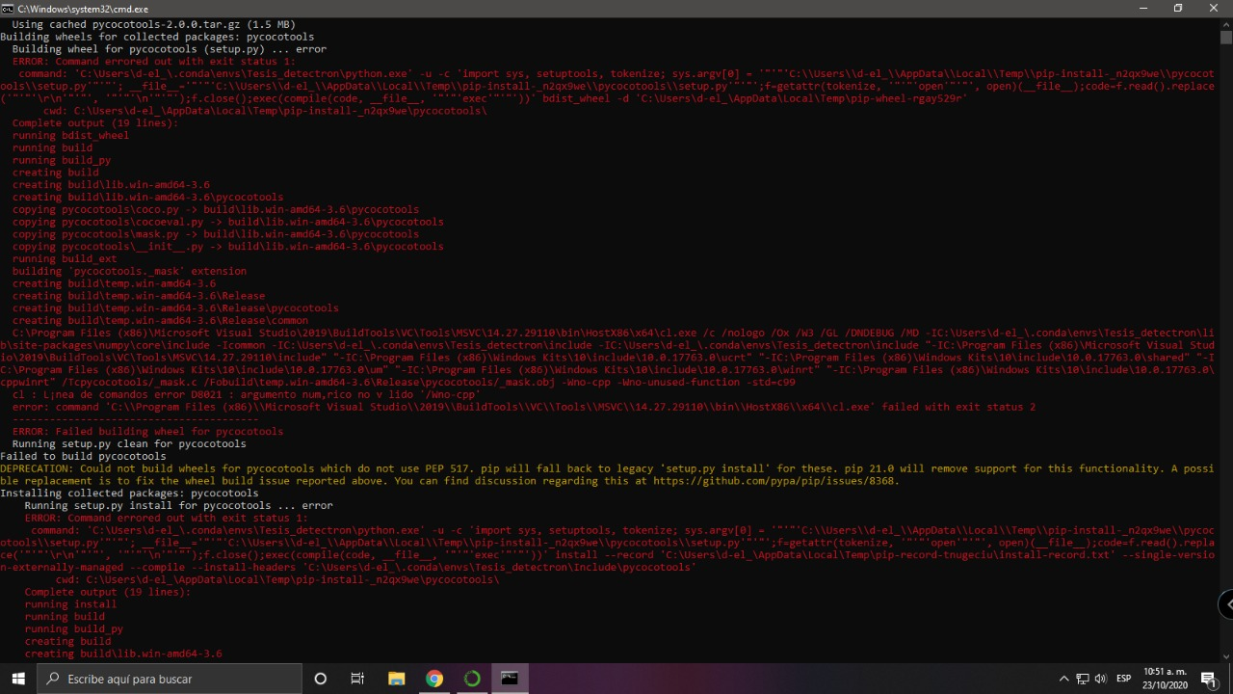Figura 2. Error de Microsoft Visual Studio.

Para solucionar el error debe descargar y ejecutar el instalador de Microsoft Visual Studio que se encuentra en la siguiente página:

<https://visualstudio.microsoft.com/es/thank-you-downloading-visual-studio/?sku=Community&rel=16>

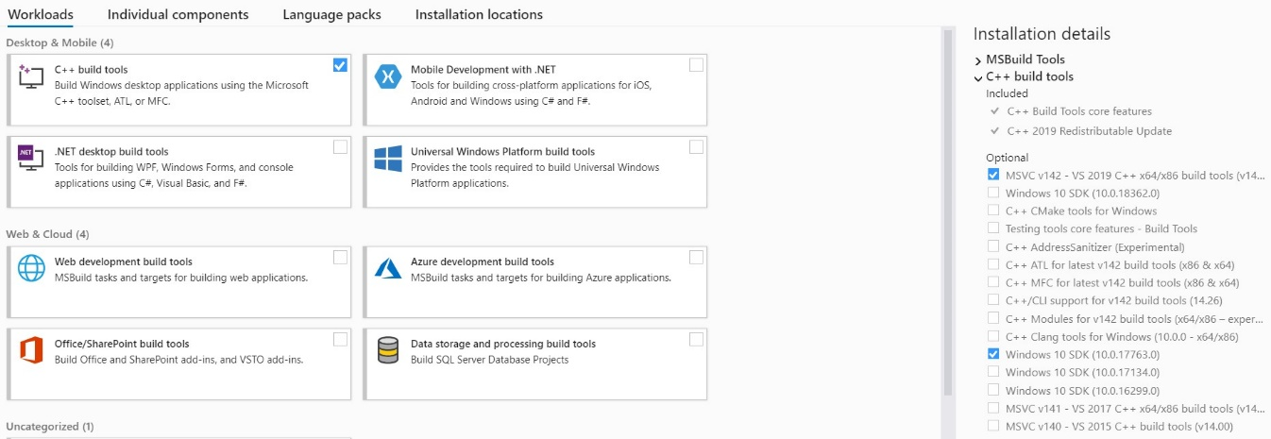Una vez instalado debe seleccionar las casillas que se muestran en la figura 3.

Figura 3. Ejecución de Microsoft Visual Studio.

1. Error de “Git”.

Este error se presenta al ejecutar la línea:



pip install git+https://github.com/facebookresearch/detectron2.git git+https://github.com/facebookresearch/detectron2.git

Figura 4. Error de Git

Como se puede leer en la figura 4, para solucionar el error se debe instalar Git en el entorno a través de la siguiente línea de comando:

conda install git

1. 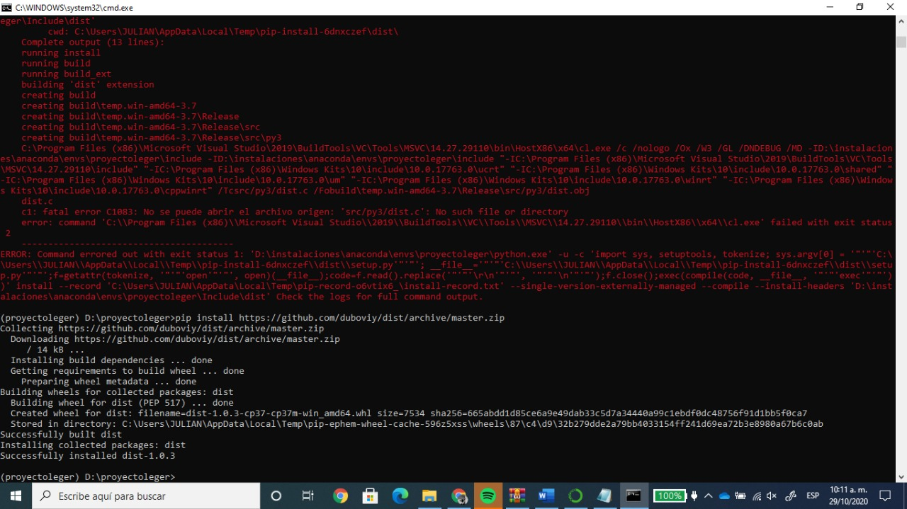Error de Comando No Existente

Figura 5. Error de Comando No Existente

En el caso de presentar el error de la figura 5, ejecute las siguientes líneas de comandos en el CMD del entorno.

pip install <https://github.com/duboviy/dist/archive/master.zip>

pip install scipy

1. Error de Servicio Cuda

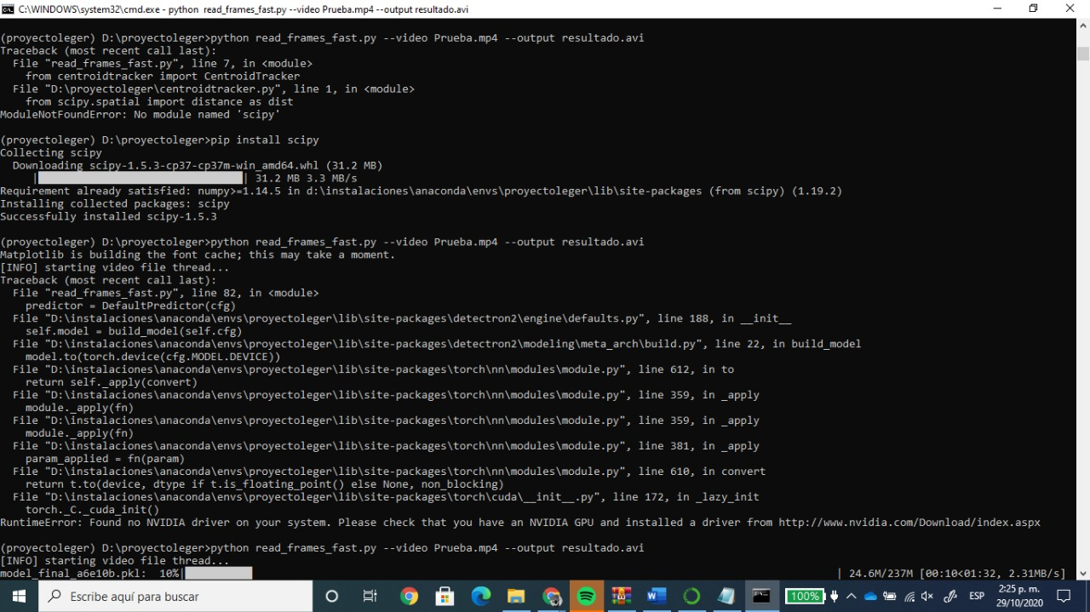Este error se presenta cuando el equipo no detecta la tarjeta gráfica.

Figura 6. Error de Servicio Cuda.

Para solucionar el error de la figura 6, se deben añadir las siguientes líneas de comando.

cfg.MODEL.DEVICE='cpu'

Esta línea debe ser añadida después de la siguiente línea de código del Script Detectron.py

cfg.MODEL.WEIGHTS = \model_zoo.get_checkpoint_url('COCOKeypoints/keypoint_rcnn_R_50_FPN_3x.yaml'